TER Transfo-Protocoles Année 2020/2021

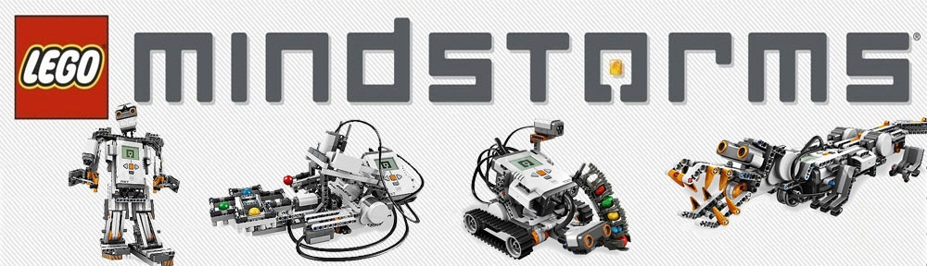

# **Compte Rendu du**

# **Brainstorming n°1**

# **La Mise au Claire**



**Auteurs :** Gicquel Alexandre, Guérin Antoine, Rozen Anthony **Encadrant** : Pascal Andre

### **I- Introduction**

Le sujet de recherche, [Raffinement de protocoles de communications par transformation de modèles (application aux robots mobiles](https://drive.google.com/file/d/1HH1QLnTd4JFWQQEKw15oBeD6j5tBNXjz/view?usp=sharing)), est tiré du besoin de réduire le temps de réalisation d’un projet en réduisant le temps d’implémentation des développeurs. Pour réduire ce temps on peut agir sur la transformation d’un modèle UML en code Java, en déléguant ce travail à un algorithme informatique. On peut en déduire la problématique suivante : Comment faire pour traduire des automates en code Java ?

### **II- Compte Rendu**

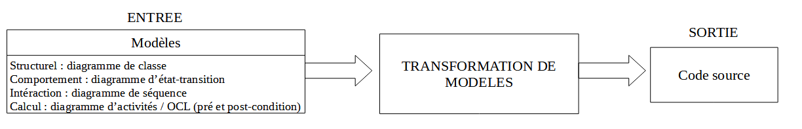

La Transformation de modèles ce base sur les modèles suivant :

- Digramme de classe :

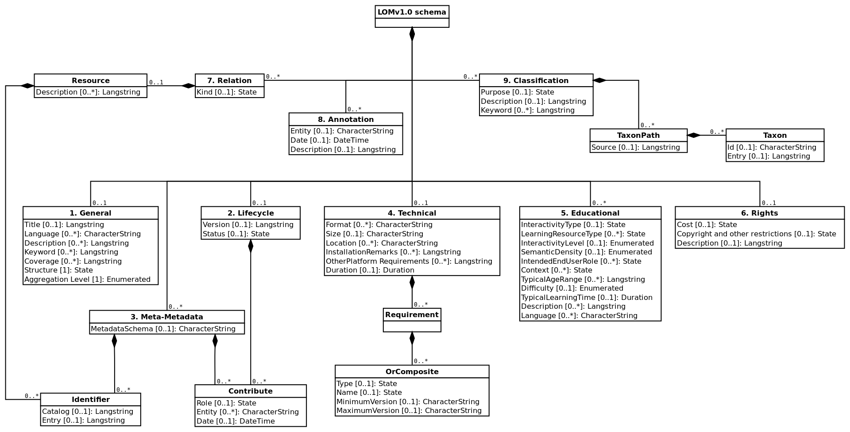

- Diagramme d’état / transition :

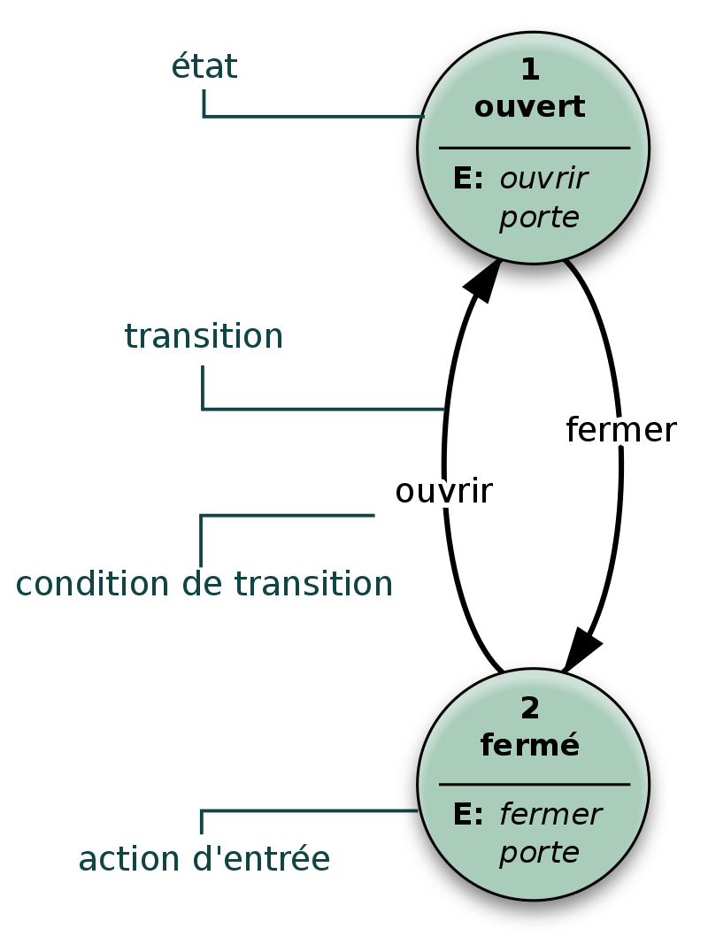

- Diagramme de séquence :

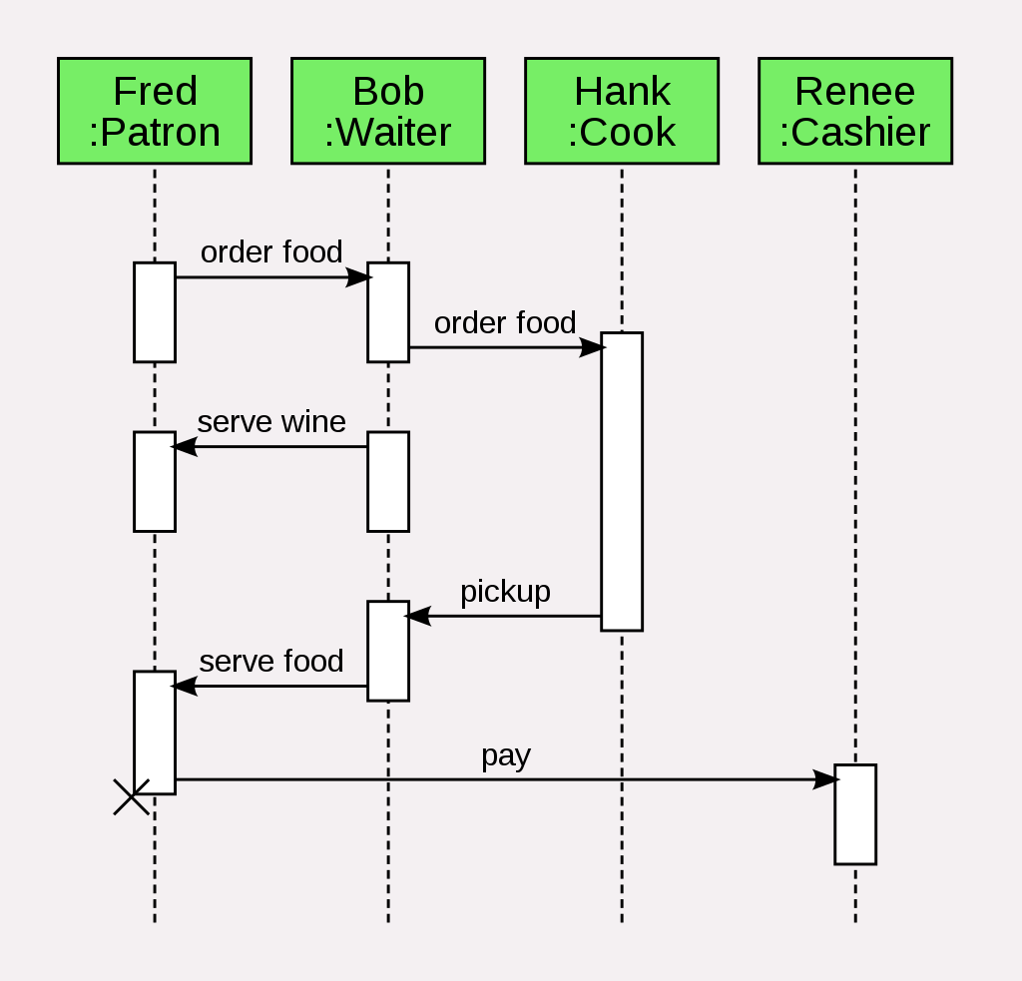

- Diagramme d’activités :

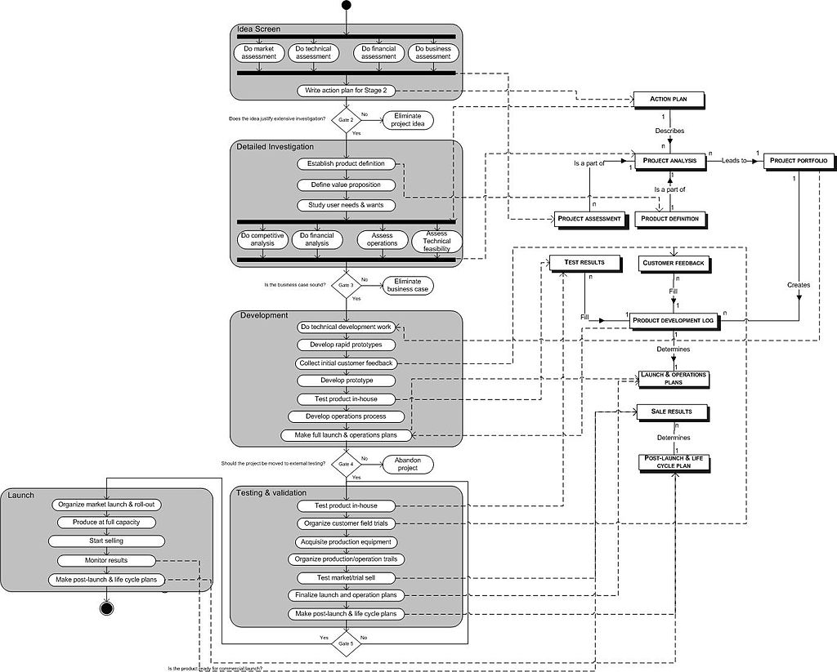

- Code OCL :

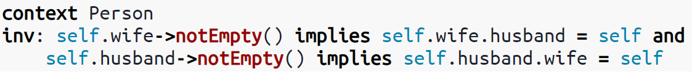

Cette Transformation de modèles, on se basera sur certaines documentations telles que le site Web du robot EV3, des articles de recherches et du code émis par ces articles, mais aussi sur du code déjà existant. On se basera aussi sur des Framework telles que lejos API ou EV3 dev et notre framework communautaire.

Nous dans se projet de TER, nous interviendrons sur le framework communautaire et l’implémentation de code qui permettra d’effectuer la transformations d’un modèle UML en code source.

### **III- Question**

Que contienne les framework sur lequel nous allons intervenir ?

Existe-il des projets de recherche existant concernant notre domaine de recherche ?